原生JS和Node.JS中的差异：

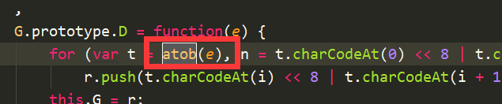

原生JS中对base64的加解密，bota和atob

在Node.JS中需改写为new Buffer(“待解密字符”，’字符类型’).toString(“解密类型”)

注：在Node.JS中解密类型一般为默认base64解密，无需特别指定；在知乎源码中，进行了改写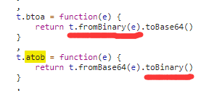，即从二进制加密为base64，从base64解密为二进制，固需指定解密类型为binary。

